Nedenfor finnes det foreslått tekst for sosiale medier (bildealternativer vedlagt) som kan hjelpe deg med å promotere denne månedens helse- og velværeemne – selvmordsforebygging og helbredelse – blant medlemmene dine. Del gjerne på de interne kommunikasjonsplattformene deres og via egne LinkedIn-kontoer, etter hva som passer.

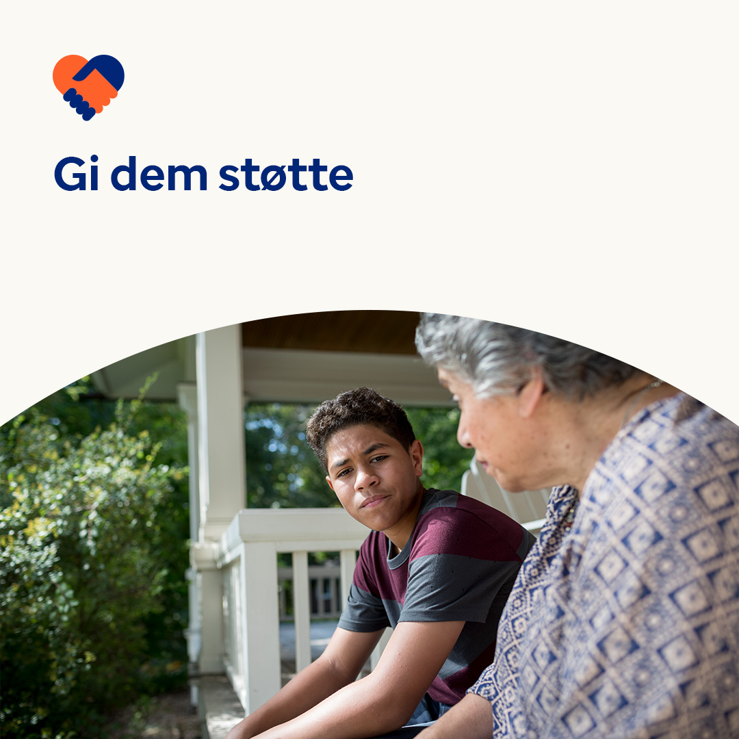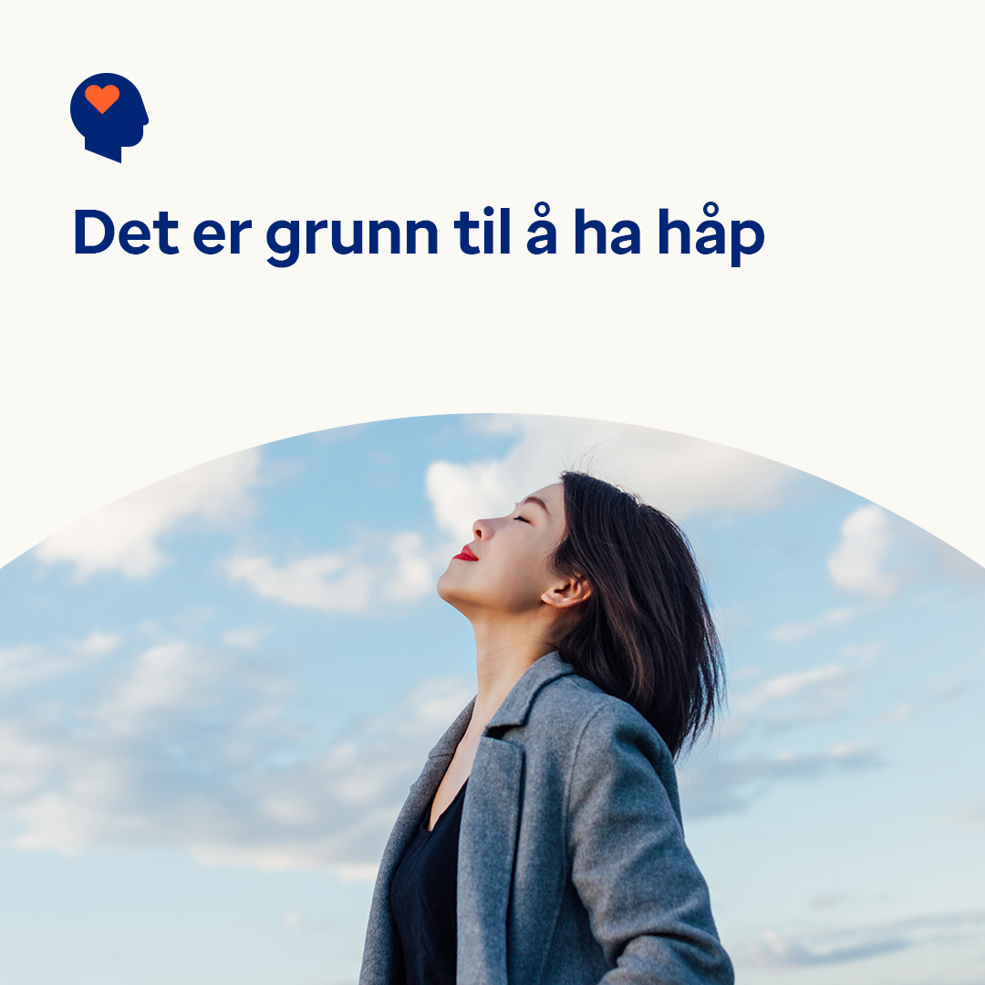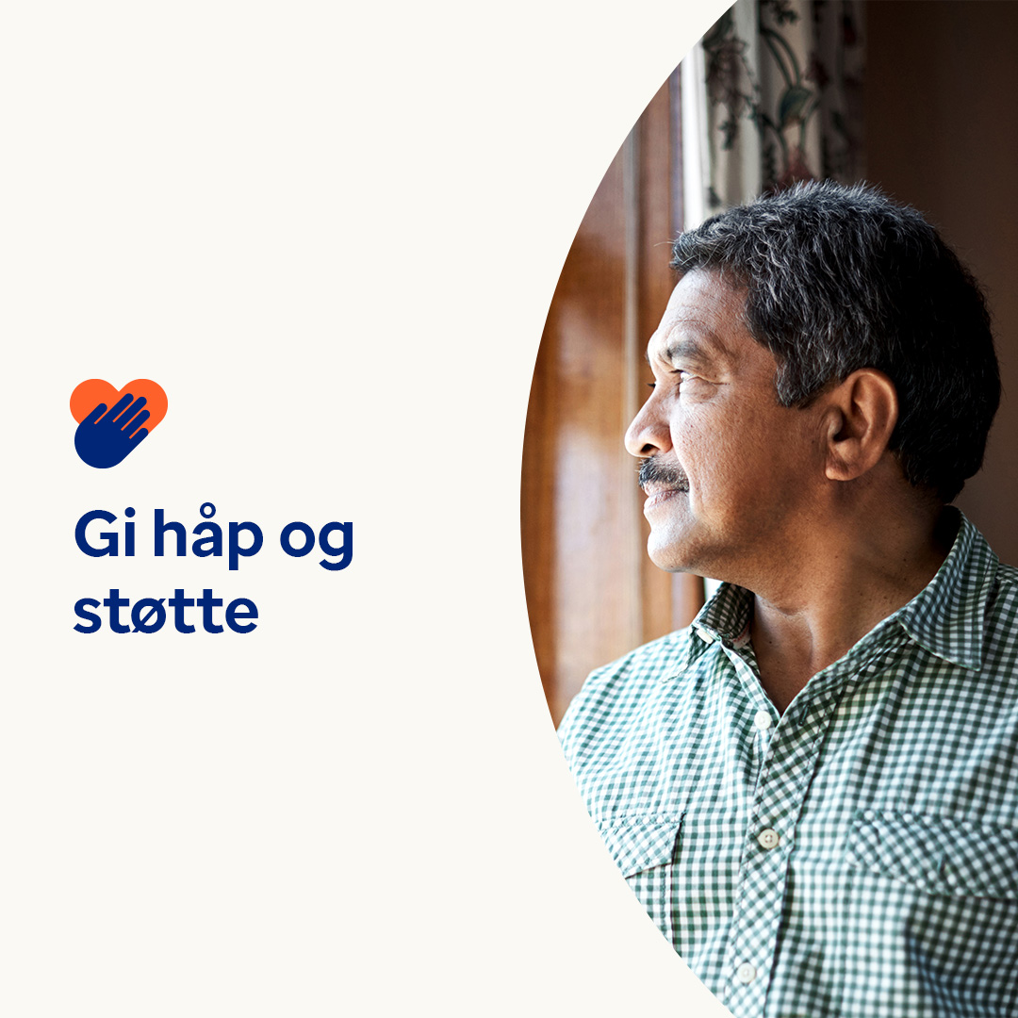

* Selvmord og stoffmisbrukssykdommer er vanskelige emner. Men selv i de vanskeligste tider og situasjoner er det mye grunn til håp. Selvmord kan forebygges. Og stoffmisbruk kan behandles. Millioner av mennesker verden over lever sunt i bedring. Denne måneden vil du lære mer om tegn og symptomer på mental helse- og stoffmisbrukssykdommer og hvordan du kan nære håp. optumwellbeing.com/newthismonth/nb-NO #employeehealth #wellbeing
* Misbruker noen du bryr deg om alkohol eller narkotika? Sjekk denne veiledningen om hvordan du oppdager tegnene på stoffmisbruk, gir støtte og snakker med tenåringer om farene ved misbruk. optumwellbeing.com/newthismonth/nb-NO #employeehealth #wellbeing
* Vitenskapelig forskning viser at mennesker som tenker positivt har en tendens til å leve lengre, sunnere liv. Bruk det interaktive egenomsorgsskjemaet for å fremme optimismen og håpet! optumwellbeing.com/newthismonth/nb-NO #employeehealth #wellbeing
* **Å skape håp gjennom handling** – 10. september er Verdensdagen for selvmordsforebygging. Vi kan alle gjøre vår del for å hjelpe med å redusere stigma og oppmuntre mennesker til å oppsøke pleien de kan trenge. Det er håp. #WorldSuicidePreventionDay optumwellbeing.com/newthismonth/nb-NO #employeehealth #wellbeing
* Mennesker som sliter med selvmordstanker trenger støtte – og håp. Vi kan alle hjelpe dem til å føle seg trygge på at det finnes alternativ til selvmord, ved å gjøre det vi kan for å øke bevisstheten rundt mentale helsetilstander og oppmuntre mennesker til å oppsøke støtten de trenger. #WorldSuicidePreventionDay optumwellbeing.com/newthismonth/nb-NO #employeehealth #wellbeing

**Slik legger du ut på LinkedIn:**

* Åpne LinkedIn-kontoen din
* Velg ønsket tekst (inkludert lenker) ovenfra. Kopier + lim inn
* Velg bildet du foretrekker, og legg til innlegget ditt (lagre bildet på enheten din, velg "legg til bilde" før trinn 4
* Klikk “post”